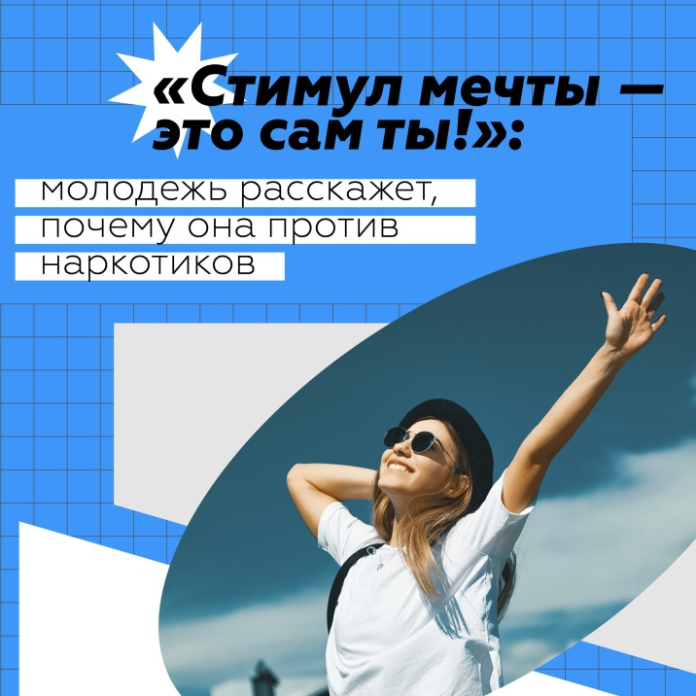

Всероссийская интернет-акция «Стимул мечты – это сам ты!»
Прими участие в акции!
До 3 июля 2021 года опубликуй пост или сторис в своих социальных сетях с рассказом о том, что для тебя СТИМУЛ ЖИЗНИ, что даёт тебе ЖИЗНЕННЫЕ СИЛЫ и почему ТЫ ПРОТИВ НАРКОТИКОВ! Укажи в своей публикации хэштеги #стимулмоеймечты #противнаркотиков
Также, у тебя есть возможность выиграть конкурс видеороликов по данной тематике и получить возможность ВНЕ КОНКУРСА принять участие в образовательном заезде Арт-кластера «Таврида» «Вкусный джаз» (6 по 13 августа 2021г) по направлению «Арт-школа фото и видеоконтента»!
Чтобы принять участие в конкурсе видеороликов, необходимо:
- Снять видеоролик о позитивной альтернативе потреблению наркотиков;
- Загрузить его в социальные сети;
- Подать заявку на участие в конкурсе на мероприятие «Всероссийская акция «Стимул мечты — это сам ты»;
- Прикрепить ссылку на видеоролик в анкете участника или Яндекс.Диск, где будет размещен видеоролик для просмотра конкурсной комиссией;
- Возраст участников от 14 до 35 лет.
Удачи!

